Espara GmbH
A-5020 Salzburg, Franz-Sauer-Straße 46, Tel: 0043/662/432362, Fax: 0043/662/432858,
office@espara.com, www.espara.com

P R O D U K T M O N O G R A P H I E
Selen 150µg Kapseln
Inhalt: 60 Kapseln = 26,1 g (Füllmenge)

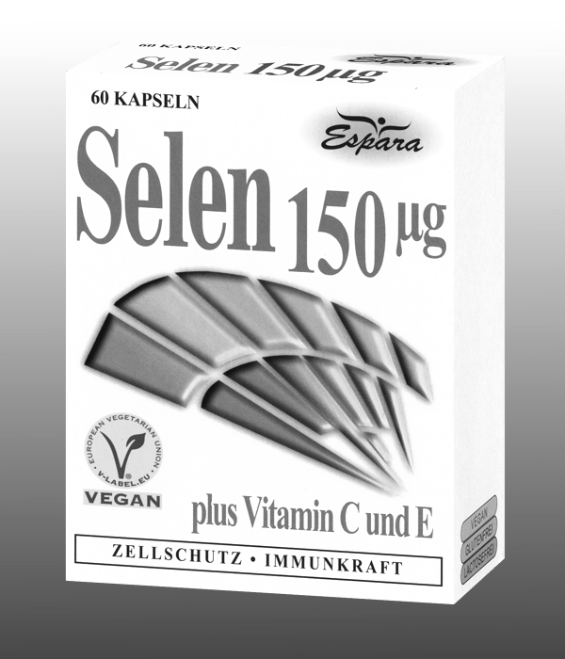
1 Selen 150µg Kapsel (= Tagesdosis)

entspricht: 150 µg Selen (272,73% NRV)
40 mg natürlichem Vitamin C (50% NRV)
10 mg natürlichem Vitamin E (83,33% NRV)

vegan - lactosefrei - glutenfrei

Zutaten:
Acerolafrucht-Extrakt (Acerolafruchtextrakt, Trägestoff Maltodextrin) (53,89%), Hydroxypropylmethylcellulose*, Füllstoff mikrokristalline Cellulose, D-alpha-Tocopherylacetat (4,88%), Natriumselenat (Trägerstoff Maltodextrin, Natriumselenat) (3,44%).
*pflanzliche Kapselhülle

Verzehr-Empfehlung:
1 x täglich 1 Kapsel mit Flüssigkeit verzehren.
(Hinweis: für Diabetiker geeignet; 1 Kapsel: 0,018BE)

Eigenschaften:
Nahrungsergänzungsmittel mit dem Mineralstoff Selen und natürlichen Vitaminen zum Schutz der Zellen vor Freien Radikalen und Unterstützung des Immunsystems. Selen, Vitamin C und Vitamin E tragen dazu bei, die Zellen vor oxidativem Stress zu schützen. Vitamin C und Selen tragen zur normalen Funktion des Immunsystems bei.

Nahrungsergänzungsmittel stellen keinen Ersatz für eine ausgewogene Ernährung dar und die empfohlene Tagesdosis sollte nicht überschritten werden. Abwechslungsreiche und ausgewogene Ernährung sowie eine gesunde Lebensweise sind von großer Bedeutung. Trocken und nicht über Raumtemperatur sowie außerhalb der Reichweite von Kindern lagern.

